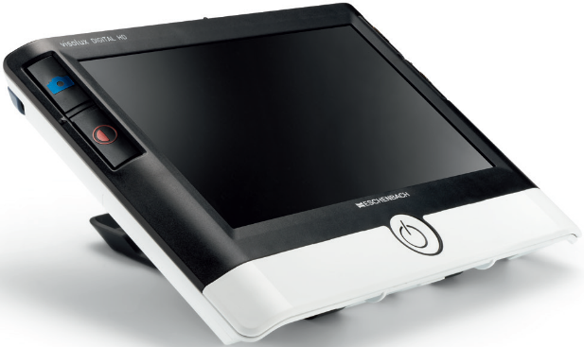
visolux DIGITAL HD
Visolux Digital HD kombinerar modern teknik med intuitiv användning och ger en oöverträffad läsupplevelse.
Denna handhålla läskamera har en stor 7-tums LCD-skärm med antireflexbehandling, HD-kamera, inbyggt stativ och många andra funktioner.
Enheten har den unika funktionen Dynamisk Linje Skrollning (DLS), som gör att användaren kan skrolla i sidled på skärmen vid högre förstoringsgrader utan att behöva flytta själva enheten.
Med tillbehöret Visolux Digital HD Base ökas avståndet till underlaget, vilket underlättar skrivande under enheten.
Tack vare inbyggda HDMI- och USB-portar kan användaren överföra bilder direkt till en dator eller strömma bilden i realtid till en TV-skärm.
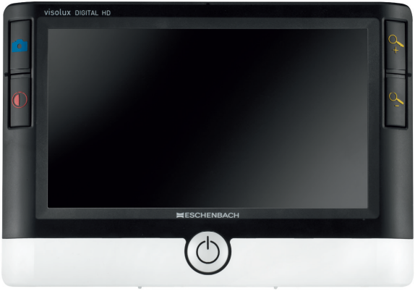
- Förstoring 2x-22x.
- Vikt 460 Gram.
- Batteritid 3.5 timmar.

Artnr | Benämning | Pris:
6-316521 | visolux DIGITAL HD | 7 339:-

